 LEMBAR ASISTENSI

PRAKTIKUM STRUKTUR DATA

LABORATORIUM TEKNIK KOMPUTER

JURUSAN TEKNIK ELEKTRO FAKULTAS TEKNIK

UNIVERSITAS LAMPUNG

Judul Praktikum : JUDUL

Praktikan (NPM) : Nama Praktikan (NPM)

Asisten (NPM) : Nama Asisten Praktikum (NPM)

Nama Asistensi Praktikum (NPM)

Nama Asistensi Praktikum (NPM)

Nama Asistensi Praktikum (NPM)

Nama Asistensi Praktikum (NPM)

Kelas : PSTI

|  |  |  |  |
| --- | --- | --- | --- |
| **No** | **Catatan** | **Tanggal** | **Paraf** |
|  |  |  |  |

Bandar Lampung, 2025

Nama Asisten Praktikum

NPM. 2315

1. JUDUL PERCOBAAN

JUDUL PERCOBAAN **(KAPITAL)**

1. TUJUAN PERCOBAAN

Adapun tujuan dari percobaan ini adalah sebagai berikut.

1. Dapat _____________
2. Dapat _____________________
3. TEORI DASAR

3.1 Sub bab

Lorem ipsum dolor sit amet, consectetur adipiscing elit. Phasellus vitae augue ultrices, iaculis ligula quis, dictum turpis. Duis sed eros tellus. Morbi convallis efficitur porttitor. Praesent id felis et lorem egestas congue. Duis sed eros tellus. Morbi convallis efficitur porttitor. Praesent id felis et lorem egestas congue (Rhalin, 2025)

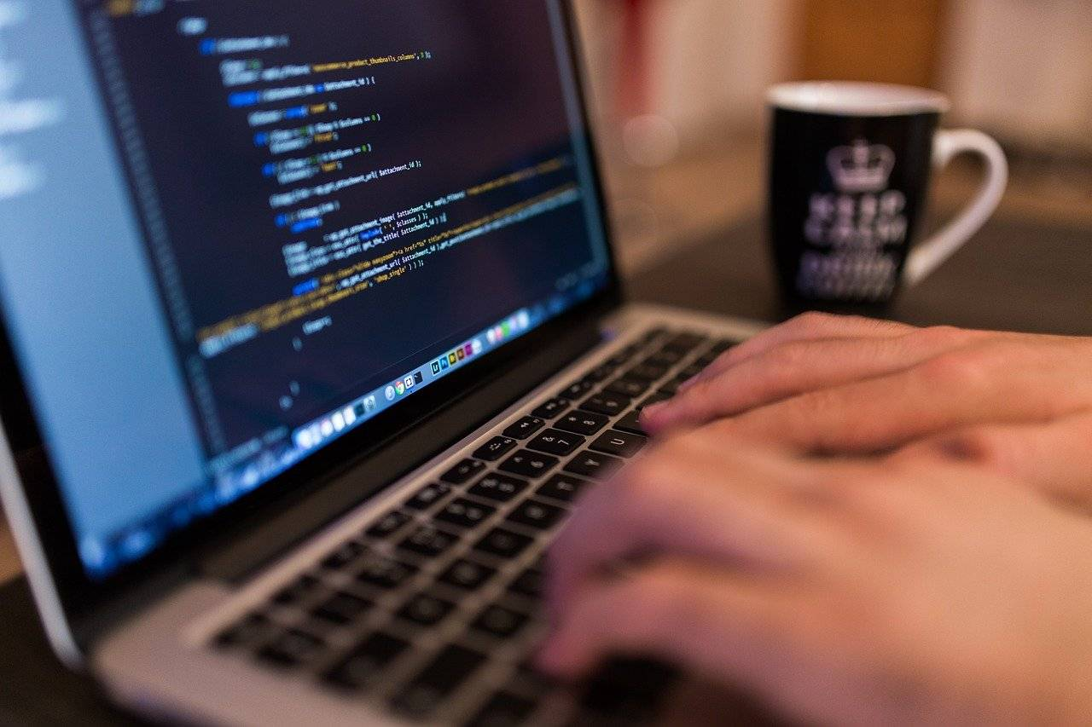

*Gambar 3.1 ________*

Loren ipsu

3.2 sub bab

Lorem ipsum dolor sit amet, consectetur adipiscing elit. Phasellus vitae augue ultrices, iaculis ligula quis, dictum turpis. Duis sed eros tellus. Morbi convallis efficitur porttitor. Praesent id felis et lorem egestas congue. …….



*Gambar 3.2 ________*

Lorem ipsum dolor sit amet, consectetur adipiscing elit. Phasellus vitae augue ultrices, iaculis ligula quis, dictum turpis. Duis sed eros tellus. Morbi convallis efficitur porttitor. Praesent id felis et lorem egestas congue. (Bagas & Favian, 2025)

**BUAT TEODAS 3,5 LEMBAR, SERTAKAN SITASI JIKA MENGAMBIL DARI SUMBER LAIN SELAIN MODUL PRAKTIKUM**

1. PROSEDUR PERCOBAAN

Adapun prosedur dari percobaan ini adalah sebagai berikut:

* 1. Percobaan 1: _______

4.1.1 Percobaan 1-1: ______



*Gambar 4.1.1 Source Code Percobaan 1-1:*

4.1.2 Percobaan 1-2 : ____________



*Gambar 4.1.2 Source Code Percobaan 1-2: _____*

* 1. Percobaan 2 : ___________

4.2.1 Percobaan _____________



*Gambar 4.2.1 Source Code Percobaan ___________*

4.2.2 Percobaan ________________



*Gambar 4.2.2 Souce Code ____________*

**DAN SETERUSNYA**

1. PEMBAHASAN

Adapun pembahasan dari percobaan ini adalah sebagai berikut:

* 1. Percobaan _______________

5.1.1 Percobaan _______________

5.1.1.a Source Code Percobaan ____________



*Gambar 5.1.1.a Source Code Percobaan ­­­­_______*

Berdasarkan gambar 5.1.1.a ______________

5.1.1.b Output Percobaan _____________



*Gambar 5.1.1.b Output Percobaan _______________*

Berdasarkan gambar 5.1.1.b ______________

5.1.2 Percobaan _________

5.1.2.a Source Code Percobaan _______



*Gambar 5.1.2.a Source Code Percobaan _______*

Berdasarkan gambar 5.1.2.a _____________

5.1.2.b Output Percobaan _______________



*Gambar 5.1.2.b Output Percobaan__________*

Berdasarkan gambar 5.1.2._______________

* 1. Percobaan ____________

5.2.a Source Code Percobaan ___________



*Gambar 5.2.a Source Code Percobaan__________*

Berdasarkan gambar 5.2.a ____________

5.2.b Output Percobaan ___________



*Gambar 5.2.b Output Percobaan ________*

Berdasarkan gambar 5.2.b _______________

1. KESIMPULAN

Adapun kesimpulan dari percobaan ini adalah sebagai berikut:

1. Berdasarkan percobaan 5.1.1 Array 1D, dapat disimpulkan bahwa_________.
2. Berdasarkan percobaan _____________, dapat disimpulkan bahwa_________.

**BUATLAH 1 KESIMPULAN UNTUK SETIAP PERCOBAAN**

**DAFTAR PUSTAKA**

Bagas Pangestu & Favian Rizki. 2025. *Struktur Data dan Algoritma*. Bandung: Informatika Media. (contoh)

Radhitya Agrayasa Rhalin. 2025. *Implementasi Struktur Data dalam C++*. Yogyakarta: Andromeda Press. (contoh)

**TULISKAN MINIMAL 3 DAFTAR PUSTAKA DISINI SESUAI FORMAT.**

**TUGAS AKHIR**

1. Flowchart

2. Source Code

3. Output

4. Link GitHub